Projet : Magasin de Rouleaux

Séquence 1 -
Compréhension du dossier d’analyse

Problème Posé
Analyser le dossier de spécification du magasin de rouleaux.

Identification des éléments du système
A partir du dossier d’analyse partiel fourni, caractériser les fonctionnalités souhaitées.

Identification des actions de l’utilisateur
- Complétez le tableau ci-dessous :
 | Ce que fait l’opérateur sur la console | Ce que voit l’opérateur sur la console
A la réception | L’opérateur saisit la référence et le diamètre du rouleau | Si une alvéole est libre : le rouleau est rentré en stock et l’emplacement du rouleau  Si aucune alvéole est libre : le rouleau n’est pas rentré en stock
A la sortie | L’opérateur demande à sortir des rouleaux | Si 6 rouleaux ou plus de disponible : 6 rouleaux avec le diamètre le plus proche sont sorti  Si il y a moins de 6 rouleaux disponible : donner le nombre de rouleaux disponible et si pas de rouleaux disponible alors dire qu’il n’y a pas de rouleaux de disponible

Identification des caractéristiques du magasin
- Indiquer le numéro de rangées et de colonnes du magasin, repérer le numéro des alvéoles.
 | 1 | 2 | 3 | 4 |  | 17 | 18 | 19 | 20
1 | 1 | 2 | 3 | 4 |  | 17 | 18 | 19 | 20
2 | 21 | 22 | 23 | 24 |  | 27 | 28 | 29 | 30
3 | 31 | 32 | 33 | 34 |  | 37 | 38 | 39 | 40
9 | 91 | 92 | 93 | 94 |  | 97 | 98 | 99 | 100
10 | 101 | 102 | 103 | 104 |  | 107 | 108 | 109 | 110

- Proposer une formule de calcul permettant de donner le numéro d’alvéole à partir du couple (rangée, colonne) et la formule inverse.
NumAlveole =
Rangée =
Colonne =

Etude des diagrammes de sequence

Réalisation du diagramme de séquence «Sortir une Série de rouleaux»
- Compléter le diagramme de séquence ci-après en utilisant Modélio
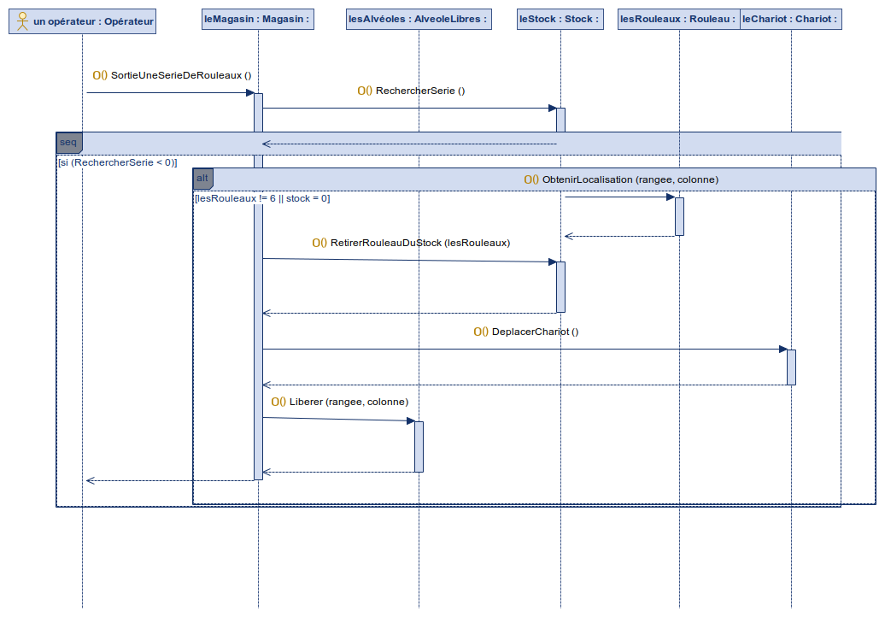

Interprétation des spécifications logiciel
Les deux diagrammes de séquence de l’analyse font apparaître une classe AlvéolesLibres. En vous reportant au dossier d’analyse :
- Indiquer son Rôle :
Réserver une place pour chaque rouleau entrer en stock, et en libérer pour chaque sortie de stock
- Proposer une structure de données capable de tenir ce rôle, justifier votre choix :
un conteneur de type QMap
- Quelle taille doit-elle avoir :
Sa taille doit être de 200
- Comment cette structure de données doit-elle être initialisée à la première mise en route du système :
on initialise en fonction de la première place libre au début (1, 1), et après en fonction de la rangée et de la colonne libre donc (rangee, colonne)

De même, les deux diagrammes de séquence de l’analyse utilisent une classe Stock.
- Indiquer son Rôle :
Stock permet d’insérer un rouleau dans le stock, mais aussi de Rechercher une série de rouleau, et enfin de retirer des rouleau du stock
- Comment retrouver facilement une série de rouleaux dont le diamètre est le plus proche :

- Proposer une structure de données capable de tenir ce rôle, justifier votre choix :
- Quelle taille doit-elle avoir:

- Comment cette structure de données doit-elle être initialisée à la première mise en route du système :

- Quel objet parmi ceux représentés dans les diagrammes de séquence mémorise la position d’un rouleau dans le magasin :

Etude de l’interface Homme-Machine
- Proposer sous la forme de ressources visuelles (Boîtes de dialogue, contrôles…) un prototype d’Interface Homme-Machine permettant une vue générale de l’application à la charge de l’opérateur.

